U11.4/R Scheda creata il 6 luglio 2025

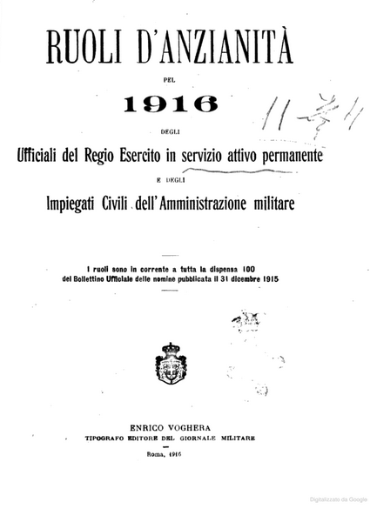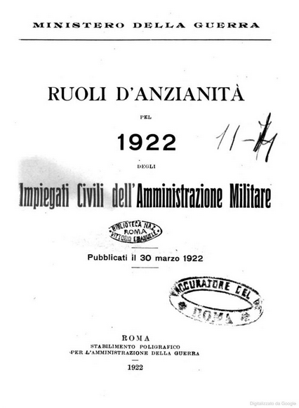
Descrizione storico-bibliografica
*Ruoli d'anzianità pel ... degli ufficiali del regio esercito in servizio attivo permanente e degli impiegati civili dell'amministrazione militare / [Ministero della guerra]. - 1916-1919. - Roma : Enrico Voghera, 1916-1919. – 2 volumi ; 22 cm. ((Triennale. - BVE0435259
Continuazione parziale di: *Annuario militare del Regno d'Italia [U11.4]
Soggetto: Esercito italiano – Ufficiali – 1916-1919
Copia digitale: 1916

*Ruoli d'anzianità pel ... degli impiegati civili dell'amministrazione militare / Ministero della guerra. - Roma : Stabilimento poligrafico per l'amministrazione della guerra, [1921-1922]. – 2 volumi ; 22 cm. ((Annuale. - Descrizione basata su: 1921. - BVE0435263
Autore: Italia : Ministero della guerra
Copia digitale: 1922

